Comment modifier ta barre de navigation.

  - Placer la souris sur la barre de navigation et cliquer sur les … points de suspension.
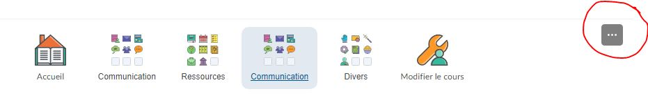
  - Cliquer sur Modifier cette barre de navigation.
  - Faire les changements désirés en cliquant sur Inclure le lien ou le x sur les catégories d’icônes qui apparait lorsque vous cliquez dessus.
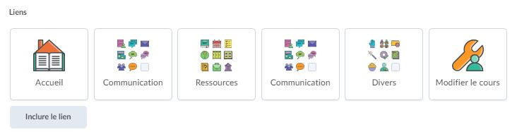

  - Pour enlever les icônes et utiliser le texte seulement, enlever le crochet.
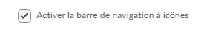
  - Cliquer sur Enregistrer et fermer.
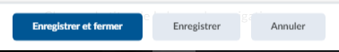.

Comment changer l’image de la bannière de ton cours.

- Placer la souris sur la barre de navigation et cliquer sur les … points de suspension.
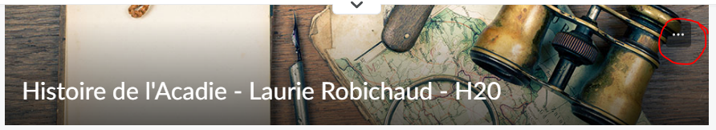
- Choisir Modifier l’image.
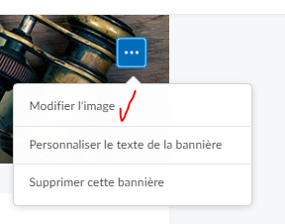
- Pour trouver une image, il faut utiliser le moteur de recherche. Malheureusement, les mots-clés sont en anglais.
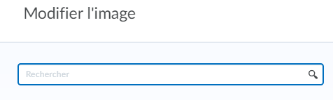
- Sélectionner sur l’image et cliquer sur Utiliser cette image.
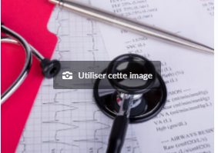

Comment changer la disposition de la page d’accueil.

- Au coin droit au bas de la page, cliquer sur les … points de suspension.
- Cliquer sur Modifier cette page d’accueil.
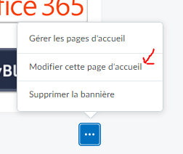
- Changer la disposition des colonnes, en cliquant sur Changer la mise en page.
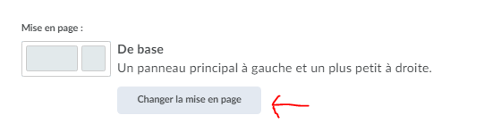
- Changer les composantes.
